Алгебра и начала анализа
11 классс
Мордкович А.Г. Алгебра и начала математического начала. 11 класс. В 2 ч. Ч. 1. Учебник для учащихся общеобразовательных организвций (базовый и углубленные уровни)/А.Г. Мородкович, П.В.Семенов. – 2-е изд., чтер. – Мнемозина, 2014.Ч. 2. Задачник для учащихся общеобразовательных организвций (базовый и углубленные уровни)/А.Г. Мородкович, П.В.Семенов. – 2-е изд., чтер. – Мнемозина, 2014
Углубленный уровень обучения
Тема урока: Системы уравнений
Общее количество часов, отведенное на изучение темы 4 часа
Место урока в системе уроков по теме. Данный урок занимает важное место в программе 11 класса и курса математики, т.к. на ЭГЭ до 2015 года включительно во второй части было задание с системами уравнений. Поэтому тема важно для рассмотрения разнообразным методов их решения.
Цель урока: познакомиться с новыми способами и методами решения систем уравнений
Задачи урока:
Образовательные: совершенствовать умения применять способы решения систем уравнений при решении примеров, применять свойства функций.
Развивающие: способствовать формированию умений применять приёмы переноса знаний в новую ситуацию, развитию мышления и речи, внимания и памяти;
Воспитательная: содействие воспитанию активности, аккуратности и внимательности, развитие навыков самоорганизации и самоконтроля, самостоятельности.
Планируемые результаты: учащиеся должны научиться применять разные методы при решении систем уравнений, различать типы уравнений и подбирать для каждого свой способ решения
Техническое обеспечение урока: доска, учебник
Тип урока: урок введения новой темы
Формы организации урока: индивидуальная, фронтальная, коллективная.
Этап урока | Деятельность учителя | Деятельность ученика
Орг.момент
Актуализация знаний. Мотивация к учебной деятельности. | Начиная с 7 класса в курсе алгебры изучались различные системы уравнений с двумя переменными.  - Назовите, какими способами мы пользовались при решении таких систем?  - Назовите, методы, приводящие к уравнению следствию?  - Давайте вспомним, системы каких уравнений мы еще умеем решать?  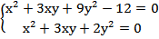  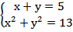  - На этом уроке мы познакомимся с новыми методами и рассмотрим новые классы систем уравнений, а именно иррациональных и тригонометрических систем уравнений, и систем уравнений не только с двумя переменными.  - с какими системами уравнений мы еще можем работать? | - метод постановки, метод сложения, метод введения новых переменных и графический метод.  -Возведение в квадрат обеих частей уравнения; умножение уравнений системы; преобразования, расширяющие область допустимых значений каждого уравнения.  - системы однородных и симметрических многочленов  - видим, что первое уравнение не является однородным, однородным является его левая часть, тогда рассмотрим второе уравнение, оно является однородным уравнением. Решим его, разделив каждый член на х². Получим уравнение: 1+ 3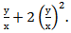Сделаем замену , получим новое уравнение 2а²+3а+1=0. Получим корни -1, -0,5. Тогда = -1, =-0,5  Составим совокупность двух систем: 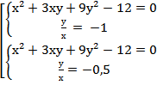, решая каждую систему получим следующие пары корней: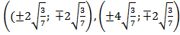  - данная система является симметрической, представим ее таким образом:  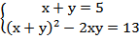  решим ее используя следующую подстановку: пусть х+у=u, ху=v  получим новую систему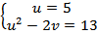  подставим первое выражение во второе уравнение, и получим, что v=6. 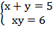  решим данную систему и получим корни: (2;3), (3;2)  С логарифмическими и показательными
Объяснение новой темы | - Как обычно, в начале уточним некоторые понятия.  Определение 1. Уравнения р(х;у)=0 образуют систему уравнений 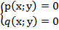, если необходимо найти такие пары чисел (х;у), которые удовлетворяют уравнению. При этом пару значений (х;у) называют решением системы уравнений.  - Напомните, что значит решить систему уравнений?  По аналогии можно говорить и о системе трех уравнений с тремя уравнениями: 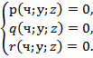  При этом необходимо найти тройки чисел удовлетворяющих всем уравнениям системы. Также можно говорить о системе уравнений, содержащих любое число уравнений и любое число переменных.  Основная идея решения уравнения состоит в постепенном переходе от сложного уравнения к более простому, но равносильному исходному. При этом в системе уравнений, как правило, стремятся получить хотя бы одно линейное уравнение. Если происходит переход к уравнению-следствию, то обязательна проверка корней, т.к возможно появление посторонних решений. То же можно сказать и о системе уравнений.  Определение 2. Две системы уравнений называются равносильными, если они имеют одни и те же решения или решений не имеют.  Метод подстановки, метод алгебраического сложения и метод введения новых переменных приводят к равносильным преобразованиям системы уравнений.  Равносильными являются методы:  1. Метод подстановки.  2. Метод сложения.  3. Метод введения новой переменой.  Используя эти методы, мы заменяем исходную систему уравнений равносильной системой, как правило, получившуюся систему решить гораздо проще.  Методы, приводящие к уравнениям следствиям:  1. Возведение в квадрат обеих частей уравнения.  2. Умножение уравнений системы.  3. Преобразования, расширяющие область допустимых значений каждого уравнения.  Если в процессе решения используются неравносильные преобразования хотя бы одного уравнения, а именно возведение в квадрат обеих частей уравнения, умножение уравнений системы, преобразования, приводящие к расширению области определения уравнения и т.д, то необходима проверка решений их подстановкой в исходную систему. После предварительных замечаний перейдем к решению систем уравнений. | - решить систему уравнений – значит найти все ее решения или доказать, что решений нет
Закрепление изученного материала | Рассмотрим решение примеров по учебнику. Стр. 289-291. Пример 1 – 4.  Теперь давай те разберем по одному примеру каждого метода. Для начала применим метод подстановки.  Работа по задачнику (номера написать на доске, более сильные ученики могут решать на опереджение)  № 33.1 а  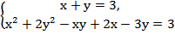  Метод алгебраического сложения:  № 33.4 в  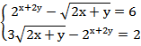  Метод введения новой переменной  № 33.5  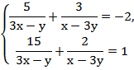  Метод разложения на множители:  №33.20  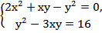  Графический метод  № 33.11 ,  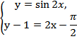  Дополнительные номера, сильным учащимся  № 33.13в, 33.14в | Ученики разбирают решение примеров по учебнику.  У доски работает ученик  Выразим переменную х через у в первой строчке и подставим полученное выражение во второе уравнение, получим:  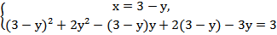  Решив данное уравнение, получим .  Подставим полученные значения у в первое уравнение, получим: .  Ответ: (1;2), (1,5;1,5)  Сложим почленно первую и вторую строчки, получим: . Поделим на 2, и возведем обе части данного уравнения в квадрат. 2х+у=4, выразим у, у = 4-2х и подставим в первое уравнение, имеем: =6, получим уравнение: перейдем к уравнению 8-3х=3, и получим корень , у = . Т.к при решение второго уравнения, мы возводили обе части уравнения в квадрат, то необходимо сделать проверку, подставив найденные корни в первоначальную систему.  Ответ: ()  Пусть 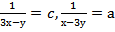  Получим новую систему: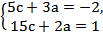тогда домножим первое уравнение на -3 и сложим со вторым уравнением: -7а=7, а = -1, тогда подставив а во второе уравнение, получим с= Перейдем к новой системе 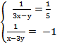, решив данные уравнения, получим, что х=2, у=1. Проверку в данном уравнении делать не нужно, т.к все системы между собой были равносильны.  Ответ: (2;1)  Первое уравнение разложим на множители: = 2х(х+у)-у(х+у)=(2х-у)(х+у). Перейдем к совокупности систем уравнений: 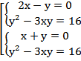  Решим первую систему: из первого уравнения получим: у=2х, подставим во второе уравнение, получаем нет корней.  Переходим ко второй системе: х=-у, подставим во второе уравнение получим уравнение: 4у²=16, тогда у_{1,2}=2, находим х_{1,2}=2.  Ответ: (2,-2),(-2,2)  Рассмотрим функцию: , тригонометрическая функция, графиком является синусоида, сжатая к оси х с коэффициентом 2  Рассмотрим функцию , преобразуем функцию в у=2х +1 - , это линейная функция, графиком является прямая.  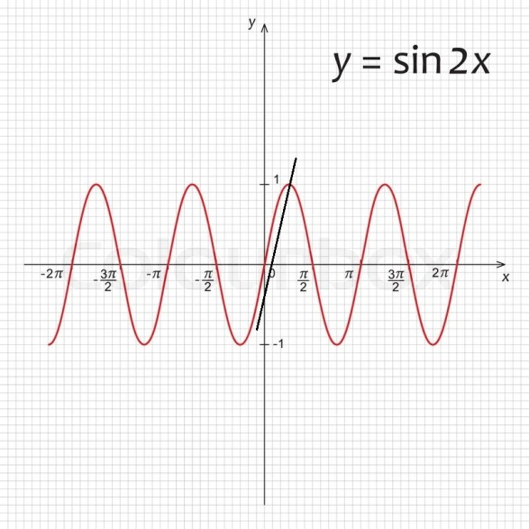  Ищем пересечение прямой с синусоидой. х=, у=1.  Ответ: ;1 )
Подведение итогов урока | Ребята, какие сегодня методы решения систем уравнений мы повторили?  Какие узнали новые?  На следующем уроке мы продолжим решать системы уравнений | Учащиеся отвечают на вопросы
Д.з | Параграф 33 читать, учить определения. № 33.1г, 33.4 а, 33.5 б, 33.20б

